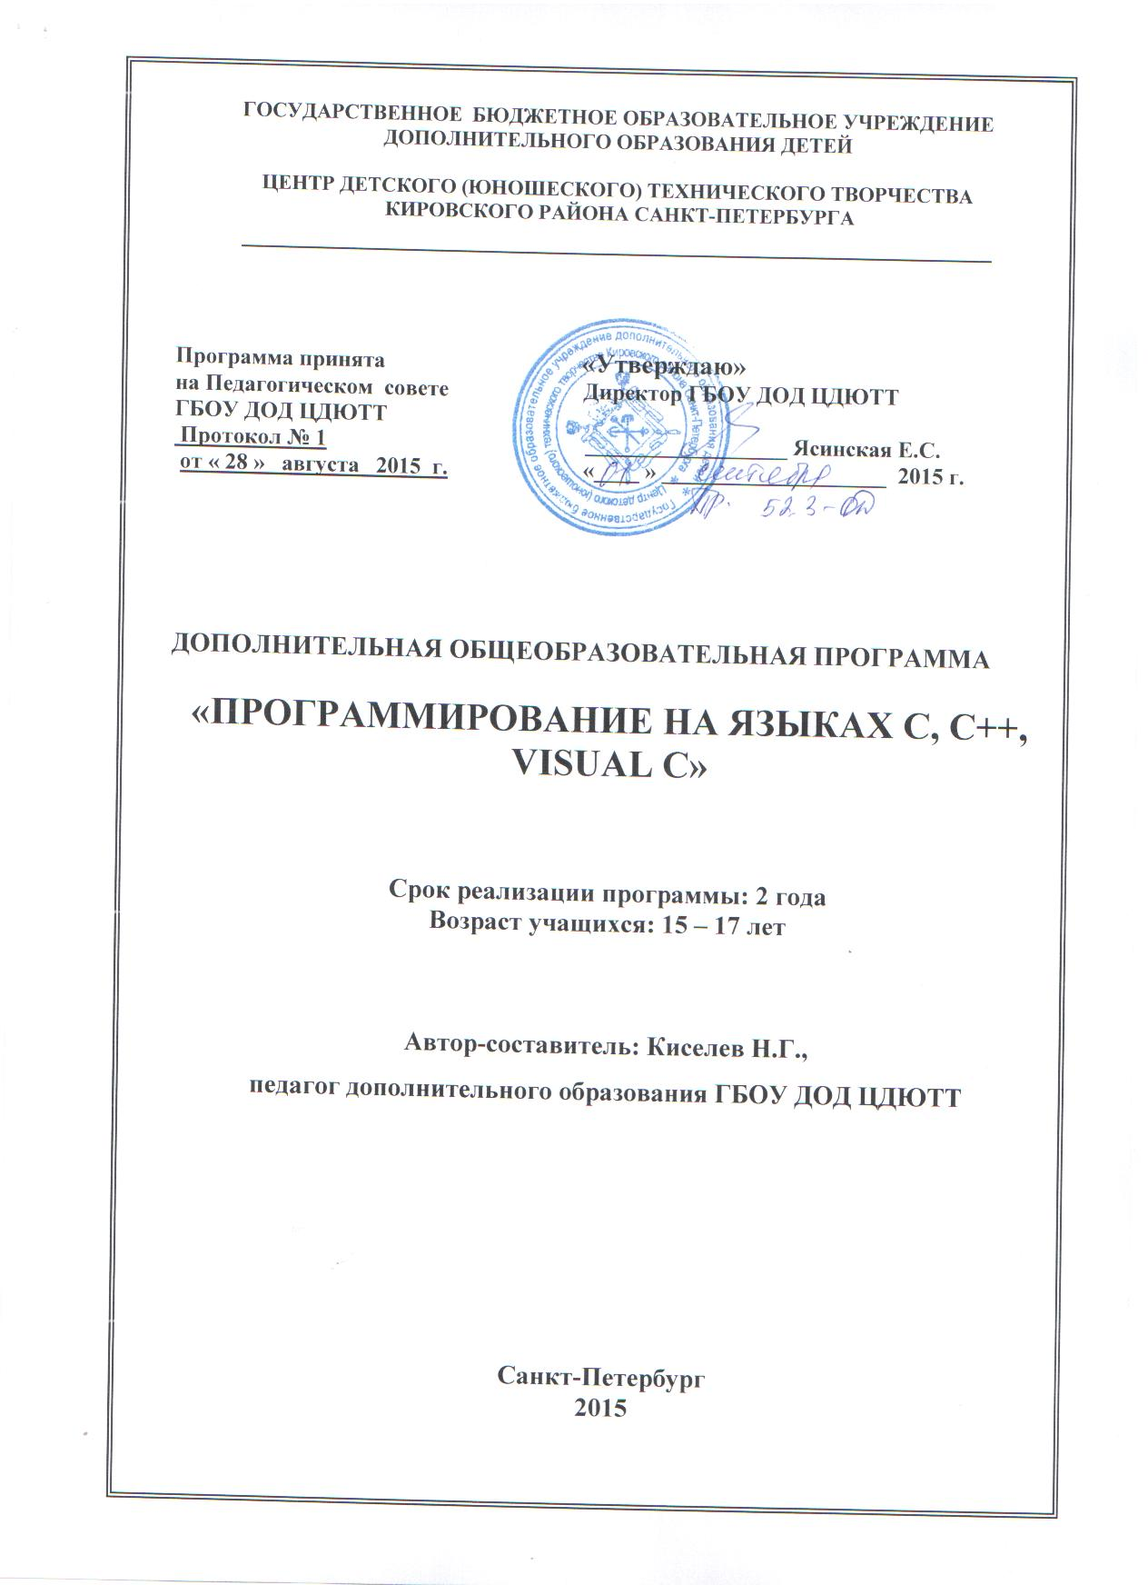

**Пояснительная записка**

**«Программирование на языкахС, С++, Visual С++»**

В настоящее время язык С ++ - один из самых популярных языков программирования в мире. Его знание является необходимым условием для полноценной профессиональной деятельности в этой области. Большинство самых известных приложений (игровых, прикладных, системных) написано именно на этом языке. Естественно, что, начиная заниматься программированием, учащийся рассчитывает получить знания, которые позволят ему создавать полноценные программные продукты, подобные тем, которыми он пользуется сам. Современное программное обеспечение меняется и совершенствуется на глазах, поэтому недостаточно знать одну версию языка, базирующуюся на конкретной операционной системе.

Из всего перечисленного выше вытекает актуальность задач, поставленных в данной учебной программе, не просто дающей знание очередного языка программирования, а полноценно подготавливающей подростка к дальнейшему развитию и применению полученных навыков в данной области.

**Направленность образовательной программы (ОП)**: научно-техническая.

**Отличительные особенности ОП**

Все аналогичные программы ставили своей целью обучить учащегося основам программирования и синтаксису того или иного языка программирования. Между тем, на данный момент очевидно, что этого явно недостаточно, чтобы влиться в рабочую обстановку и начать создавать готовые программные продукты. Данная программа предлагает изучить принципы написания готовых программных продуктов, и что самое главное, в составе команды. Более того, сам процесс обучения строится на применении практик экстремального программирования, которое используется в передовых фирмах-разработчиках ПО.

В содержание программы включено не только классическое содержание программ по Си, но и основы программирования в операционной системе Windows и программирование под графическую систему DirectX, что, безусловно, позволит создавать приложения, которые будут не только конкурентоспособными, но и интересными в первую очередь самим учащимся.

**Актуальность, педагогическая целесообразность ОП**

базируется на следующих положениях:

* Язык Си является одним из самых популярных и используемых на сегодняшний день, поэтому учащиеся чаще всего выбирают его в качестве изучаемого.
* Язык Си поддерживается в данный момент подавляющим большинством используемых систем. Его знание является самым часто предъявляемым требованием на рынке труда в соответствующей области.
* Практика экстремального программирования, принципы которого раскрываются в данной программе, получила широкое распространение и продолжает своё победное шествие.

Всё это позволяет говорить о том, что учащиеся заинтересованы в изучении представленного в данной программе материала, а полученные знания найдут свое применение.

Кроме того, занятия в объединении обеспечивают организованный и содержательный досуг, что является прекрасной профилактикой асоциального поведения подростков.

**Цели и задачи ОП**

**Цель ОП** - создать условия для получения учащимися навыков разработки готовых программных продуктов на языках С, С++, MicrosoftVisualC++ как самостоятельно, так и в составе команды, а также для получения навыков, необходимых для изучения любых других современных языков программирования; создать условия для формирования творческой личности.

**Задачи образовательной программы 1года обучения с вариантами количества учебных часов (на 144 часа, на 216 часов) прописаны в содержании ОП 1 года обучения.**

**Задачи образовательной программы 2 года обучения с вариантами количества учебных часов (на 144 часа, на 216 часов) прописаны в содержании ОП 2 года обучения.**

**Возраст детей, участвующих в реализации ОП**

Программа предназначена для учащихся 15 – 17 лет, уже знающих один или более языков программирования (Basic, Pascal) и проявивших в процессе обучения интерес к данной области информатики. При записи в объединение проводится соответствующее тестирование.

**Сроки реализации ОП и режим занятий**

Программа рассчитана на два года обучения.

Первый год обучения - 144 часа (теория - 45,5 ч, практика - 98,5 ч), 2 раза в неделю по 2 часа.

Второй год обучения - 144 часа (теория - 46,5 ч, практика 97,5 ч), 2 раза в неделю по 2 часа.

Эта же программа (**учитывая уровень подготовки учащихся и их возраст**) может быть также реализована в течение двух летс сохранением всех тем:

Первый год обучения - 216 часов (теория - 62,5 ч, практика - 153,5 ч), 3 раза в неделю по 2 часа.

Второй год обучения - 216 часов(теория - 67,5 ч, практика - 148,5 ч), 3 раза в неделю по 2 часа.

При этом программы на 144 ч и 216 ч отличаются тем, что в 216-часовой программе более детально изучается теоретический материал и выполняется большее количество практических заданий. Программа на 144 ч предназначена для учащихся с более высоким уровнем начальной подготовки, уже владеющих некоторыми навыками и знаниями в области программирования.

В зависимости от уровня подготовки учащихся и их заинтересованности в отдельных вопросах, количество часов, отведенное на определенные темы, может варьироваться в пределах общего количества часов настоящей программы. Также может варьироваться количество часов, отведенное на учебно-массовые мероприятия (конкурсы, олимпиады и др.)

**Формы занятий**

Основной формой занятий по данной программе являютсякомбинированное занятие (сочетание теоретического и практического занятий) и практическое (компьютерное) занятия. Теоретическая часть занятия проводится в компьютерном классе и по своей тематике соответствует практической части занятия. На всем протяжении реализации программы используются самые разнообразные формы занятий, методы и приемы организации учебно-воспитательного процесса.

**Ожидаемые результаты**

Ожидается, что по окончании обучения по данной образовательной программе учащиеся

***будут знать:***

* правила охраны труда при работе с электронными устройствами;
* средства, предоставляемые средой программирования BTC 3.0;
* операторы, конструкции и стандартные функции языка Си;
* принципы ООП и средства языка С++, их реализующие;
* современные принципы работы с компьютерной графикой;
* средства, предоставляемые средой программирования MicrosoftVisualC++ 6.0;
* средства, предоставляемые интерфейсом WinAPI;
* средства, предоставляемые объектами DirectDraw;
* принципы ООП и средства языка С++ ,их реализующие;
* современные принципы работы с компьютерной графикой;
* принципы экстремального программирования.

***будут уметь:***

* самостоятельно пользоваться справочным материалом;
* применять средства, предоставляемые средами программирования BTC 3.0, MicrosoftVisualC++ 6.0;
* составлять оптимальные алгоритмы.

***Будут:***

* + вежливыми, общительными и дружелюбными членами коллектива;
  + патриотически настроенными по отношению к своей Родине.

Ожидаемые результаты образовательной программы 1года обучения с вариантами количества учебных часов прописаны в содержании ОП 1 года обучения.

Ожидаемые результаты образовательной программы 2 года обучения с вариантами количества учебных часов прописаны в содержании ОП 2 года обучения.

##### Способы проверки ожидаемых результатов ОП

Оценка результативности освоения программы проводится на основании наблюдений за выполнением учащимися практических заданий. Оцениваются скорость и самостоятельность выполнения, понимание процессов, происходящих в ПК при выполнении программы. Так же при оценке результативности используются такие приемы как опрос, беседа, коллективный поиск решения. Фиксирование наблюдений педагог производит удобным ему способом. Например: записи в тетрадь, бланки, электронную БД. По каждой теме проводится практическое занятие, целью которого является выявление и устранение «пробелов».

##### Формы подведения итогов реализации ОП

Выпускные работы:

***Первый год обучения.***

Выпускная работа представляет собой программу, выполненную каждым учеником индивидуально. Тема работы выбирается учащимся и при возникновении затруднений подсказывается преподавателем. Работа направлена на проверку знания и умения применять материал, пройденный за первый год обучения, поэтому необходимо проследить, чтобы на стадии разработки ученик по возможности использовал как можно большее количество известных ему конструкций (естественно, там, где это оптимальный вариант). Критерии оценки те же, что и при выполнении контрольных работ на занятии.

***Второй год обучения.***

Выпускная работа, представляет собой программу, выполненную учениками командой. Тема работы выбирается учащимся и при возникновении затруднений подсказывается преподавателем. Определённая помощь преподавателя требуется при разработке составных модулей программы и распределении заданий между учениками. Работа направлена на проверку знания и умения применять конструкции и методы, пройденные за два года обучения, поэтому необходимо проследить, чтобы на стадии разработки ученики по возможности использовали весь пройденный материал. Критерии оценки те же, что и при выполнении контрольных работ на занятии.

**Возможности продолжения обучения**

Для учащихся рекомендуются следующие возможные варианты:

* Специализация на программировании игр для Windows с использованием DirectX, изучение пакета OpenGL, программирование 3-х мерных игр.
* Изучение основ разработки и работы с базами данных.

Имея полученный опыт в программировании, учащийся вполне готов к самостоятельному изучению других языков:

* Изучение языков высокого уровня (например, Java) не составит большого труда, так как большинство принципов программирования ученику уже известны.
* Полезным будет изучения языка Ассемблера, элементы которого также рассматриваются в данном курсе.

Кроме того, уровень подготовки по данной программе в дальнейшем существенно облегчает обучение в ВУЗах, где изучение языков высокого уровня является обязательной дисциплиной.

**Учебно-воспитательная работа**

Кроме занятий непосредственно в объединении, учащиеся участвуют в учебно-массовых мероприятиях по тематике объединения, проводимых в рамках ЦДЮТТ Кировского района, в рамках района и в рамках города (олимпиады, праздники, выставки, экскурсии и др.), что позволяет подросткам дополнительно приобрести навыки общения, ещё более расширить кругозор и почувствовать значимость своего труда.

На каждом занятии педагог оценивает эмоциональную обстановку в объединении и предпринимает все необходимые действия для развития дружелюбного отношения друг к другу, повышения культуры поведения. В ненавязчивой форме педагог на занятиях рассказывает о достижениях отечественных программистов и о новинках в области информационных технологий.

##### Учебно-тематический план

##### 1-ый год обучения

##### (144 часа)

|  |  |  |  |  |
| --- | --- | --- | --- | --- |
| № | Темы | **Тео-**  **рия** | **Практика** | **Всего** |
| 1 | Введение | 9,5 | 0,5 | 10 |
| 2 | Тема 1. Основные понятия языка С | 4 | 4 | 8 |
| 3 | Тема 2. Ветвления и циклы | 6 | 12 | 18 |
| 4 | Тема 3. Функции стандартных библиотек | 8 | 16 | 24 |
| 5 | Тема 5. Представление информации в С | 5 | 13 | 18 |
| 6 | Тема 6. Нововведения языка С++ и его отличие от С | 2 | 2 | 4 |
| 7 | Тема 7. Объектно-ориентированное программирование | 8 | 14 | 22 |
| 8 | Итоговая проверочная работа | 0 | 4 | 4 |
| 9 | Выполнение выпускных индивидуальных работ | 3 | 27 | 30 |
| 10 | Учебно-массовые мероприятия | 0 | 6 | 6 |
|  | Итого | **45,5** | **98,5** | **144** |

##### Учебно-тематическийплан

##### 1-ый год обучения

##### (216 часов)

|  |  |  |  |  |
| --- | --- | --- | --- | --- |
| № | Темы | **Теор-ия** | **Прак-тика** | **Всего** |
| 1 | Введение | 14,5 | 0,5 | 15 |
| 2 | Тема 1. Основные понятия языка С | 6 | 6 | 12 |
| 3 | Тема 2. Ветвления и циклы | 9 | 18 | 27 |
| 4 | Тема 3. Функции стандартных библиотек | 9 | 21 | 30 |
| 5 | Тема 4. Представление информации в С | 6 | 21 | 27 |
| 6 | Тема 5. Нововведения языка С++ и его отличие от С | 3 | 3 | 6 |
| 7 | Тема 6. Объектно-ориентированное программирование | 12 | 18 | 30 |
| 8 | Итоговая проверочная работа | 0 | 12 | 12 |
| 9 | Выполнение выпускных индивидуальных работ | 3 | 36 | 39 |
| 10 | Учебно-массовые мероприятия | 0 | 18 | 18 |
|  | Итого | **62,5** | **153,5** | **216** |

##### Учебно-тематический план

##### 2 год обучения

##### (216 часов)

|  |  |  |  |  |
| --- | --- | --- | --- | --- |
| **№** | **Наименование темы** | **Теория** | **Практика** | **Всего** |
| 1 | Введение | 14,5 | 0,5 | 15 |
| 2 | Тема 1. Среда Visual C++ 6.0 | 2 | 1 | 3 |
| 3 | Тема 2. Модель программирования в Windows | 6 | 3 | 9 |
| 4 | Тема 3. Программирование в Windows | 18 | 20 | 38 |
| 5 | Тема 4. Введение в технологию COM | 6 | 9 | 15 |
| 6 | Тема 5. DirectDraw | 18 | 24 | 42 |
| 7 | Итоговая проверочная работа | 0 | 12 | 12 |
| 8 | Выполнение выпускной групповой работы | 3 | 61 | 64 |
| 9 | Учебно-массовые мероприятия | - | 18 | 18 |
|  | **Итого** | **67,5** | **148,5** | **216** |

##### Учебно-тематический план

##### 2-ой год обучения

##### (144 часа)

|  |  |  |  |  |
| --- | --- | --- | --- | --- |
| **№** | **Наименование темы** | **Теория** | **Практика** | **Всего** |
| 1 | Введение | 9,5 | 0,5 | 10 |
| 2 | Тема 1. Среда Visual C++ 6.0 | 1 | 1 | 2 |
| 3 | Тема 2. Модель программирования в Windows | 4 | 2 | 6 |
| 4 | Тема 3. Программирование в Windows | 14 | 22 | 36 |
| 5 | Тема 4. Введение в технологию COM | 5 | 5 | 10 |
| 6 | Тема 5. DirectDraw | 10 | 15 | 25 |
| 7 | Итоговая проверочная работа | 0 | 8 | 8 |
| 8 | Выполнение выпускной групповой работы | 3 | 38 | 41 |
| **9** | Учебно-массовые мероприятия | 0 | 6 | 6 |
|  | **Итого** | **46,5** | **97,5** | **144** |